1.2 Italien
Italien bestand Mitte des 19. Jahrhunderts aus einer Vielzahl von Einzelstaaten - Herzogtümern und Königreichen. Das Ziel einer nationalen Einigung wurde von mehreren Seiten verfolgt, darunter die sog. „Carbonari“ unter Guiseppe Garibaldi und eine Gruppe um den sardinischen Ministerpräsidenten Camillo di Carvour. Diese Bestrebungen sammelten sich in der Risorgimento-Bewegung und bedeuteten besonders für das habsburgische Österreich und seine italienischen Besitzungen (Lombardo-Venetien, Trient, Südtirol) Gefahr. Mit der Teilnahme am Krimkrieg gewann Sardinien-Piemont und dessen Ministerpräsident Carvour die Anerkennung und Unterstützung Frankreichs im Kampf gegen Österreich. Im folgenden Krieg von 1859 erlitt Österreich gegen italienisch-französische Truppen entscheidende Niederlagen bei Magenta und Solferino. Das bevorstehende preußische Eingreifen in diesen Konflikt drängte Frankreich zu einem raschen Friedensschluss, wobei die Lombardei an Italien, Savoyen und Nizza an Frankreich fielen.
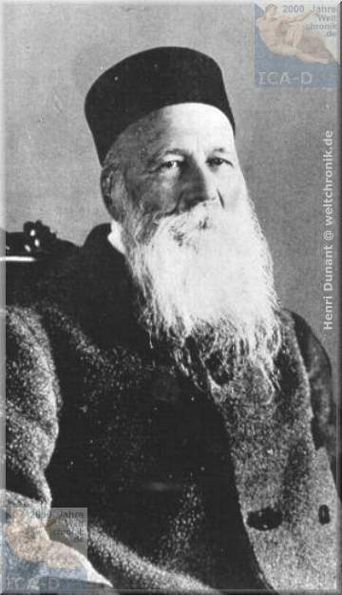
Die brutalen und unmenschlichen Geschehnisse der Schlacht bei Solferino führten dazu, dass der schweizer Geschäftsmann Henri Dunant (vgl. Bild links) ein Hilfswerk zur medizinischen Versorgung Verwundeter ins Leben rief. Daraus entstand später das Rote Kreuz.
Dem Beispiel der Lombardei folgend schlossen sich viele kleinere nord-italienische Fürstentümer der Einigungs-Bewegung an. Guiseppe Garibaldi landete mit Truppen in Neapel, um auch das Königreich Sizilien zur Einigung zu zwingen. 1861 wurde König Vittorio Emanuele erster König von Italien.
1866 beteiligte sich Italien auf preußischer Seite am peußisch-österreichischen Krieg und gewann - trotz der Niederlagen bei Lissa gegen Admiral Wilhelm von Tegetthoff und bei Custozza gegen Erzherzog Albrecht - Venetien. 1870 wurde auch der Kirchenstaat Teil des Königreiches Italien und Rom 1871 die Hauptstadt (die Situation um den Kirchenbereich des Papstes blieb bis 1929 ungelöst ehe in den sog. „Lateranverträgen“ der Vatikanstaat gegründet wurde). Die sog. Irredenta-Bewegung (= Angliederung vermeintlich italienischer Gebiete) forderte auch noch Trient und Südtirol. Mit den Friedensverträgen nach dem Ersten Weltkrieg fielen diese Gebiete 1919 an Italien.

1.3 Frankreich
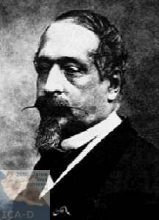
Nach dem Wiener Kongress von 1815 war Frankreich an den Rand der europäischen Mächtekonstellation gedrängt worden. Innenpolitisch kam es infolge der Revolutionen von 1830 und 1848 zur Ausrufung der 2. Republik, an deren Spitze Louis Napoleon, ein Neffe von Napoleon Bonaparte, stand. Dieser konnte wenig später mit Hilfe der im Parlament vertretenen Monarchisten die Schaffung einer Monarchie durchsetzen, wobei er selbst 1852 als Napoleon III. (vgl. Bild rechts) zum Kaiser erhoben wurde. Nach der Niederlage gegen das Deutsche Reich war 1875 die 3. Republik ausgerufen worden, in der die Regierungen rasant wechselten. Bekannte Politiker der Zeit waren Aristide Briand und Georges Clemenceau, die auch beide das Ministerpräsidentenamt bekleideten.
Außenpolitisch erlangte Frankreich durch den Krimkrieg vorerst eine gestärkte Position in Europa. Mit der Niederlage im deutsch-französischen Krieg 1871 verlor es jedoch seine kontinental-europäische Vormachtstellung an das Deutsche Reich. Durch vermehrte Kolonialpolitik (insbesondere in Nord-West-Afrika mit Marokkko, Tunesien und Algerien sowie in Südostasien mit Indochina) konnte sich Frankreich aber am Ende des Jahrhunderts als internationale Großmacht behaupten.

1.3.1 Der Krimkrieg
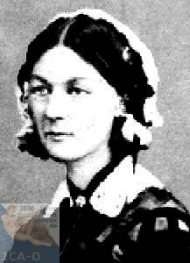
Offiziell führten Streitigkeiten zwischen römischen und orthodoxen Mönchen um die heiligen Stätten in Jerusalem zur Intervention Russlands unter Nikolaus I., das im Juli in die Fürstentümer Moldau und Walachei einmarschierte. Tatsächlich wollte Russland dem geschwächten Osmanischen Reich Territorien abnehmen und sich einen Zugang zum Mittelmeer verschaffen. Dies wiederum wollten Großbritannien und Frankreich zur Wahrung des europäischen Mächtegleichgewichts verhindern und unterstützten das Osmanische Reich. Österreich verhielt sich neutral. Zwischen 1853 und 1856 fanden die Kämpfe zur Gänze auf der Halbinsel Krim im Schwarzen Meer statt. Im Frieden von Paris musste Russland das Bestehen des Osmanischen Reiches und der Donaufürstentümer anerkennen. Als Folge des Krimkrieges gewannen Frankreich und Italien an Prestige im europäischen Mächteverhältnis, während die Heilige Allianz zerbrach und sich der russisch-österreichische Gegensatz am Balkan verschärfte. Im Krimkrieg wirkte die britische Krankenschwester Florence Nightingale (vgl. Bild rechts). Als Neuerung sorgte sie für die Einrichtung von Feldlazaretten und schaffte bessere hygienische Bedingungen, die die Leiden der Verwundeten schmälerten.

1.4 Großbritannien
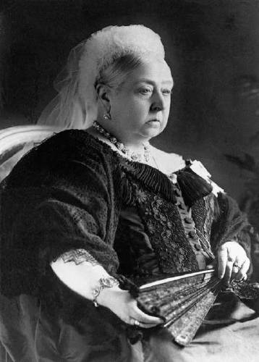
Großbritannien war sowohl in seiner politisch-demokratischen, als auch wirtschaftlich-industriellen Entwicklung den übrigen europäischen Staaten weit voraus. Die zweite Hälfte des 19. Jahrhunderts war geprägt von der Regierungszeit Königin Viktorias (1837-1901) (vgl. Bild links). Innerstaatliche Prosperität ging einher mit kolonialem Hegemonialstreben, das seinen Niederschlag im „British Empire“ fand (ca. ein Viertel der gesamten Weltbevölkerung). Großbritannien war die erste Großmacht um die Jahrhundertwende und war daran interessiert, den Status quo als Finanzmetropole, größter Rohstofflieferant und Wirtschaftszentrum der Welt aufrechtzuerhalten. Innenpolitisch prägte der Gegensatz zwischen Benjamin Disraeli und William Gladstone das Geschehen in Großbritannien im 19. Jahrhundert.

1.5 Russland
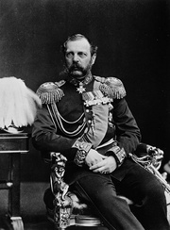
Das Zarenreich war in der zweiten Hälfte des 19. Jahrhundert ein streng absolutistisch regierter Agrarstaat auf der Basis des Feudalismus (= Belehnung mit Grundherrschaft und politischen Vorrechten). Erst 1861 wurde unter Zar Alexander II. (vgl. Bild rechts) die Leibeigenschaft aufgehoben, nicht aber das Lehenswesen (= Vergabe von Grund und Boden durch den Grundherrn an Untertanen, die diesen bestellen und den Ertrag abzugeben haben, dafür im Gegensatz persönlichen Schutz genießen), das durch das Mir-System ersetzt wurde, d.h. eine Dorfgemeinschaft wurde zum Besitzer des Ackerlandes. Hohe Steuern, veraltete Anbaumethoden und daraus resultierende Ertragseinbußen sowie starke Bevölkerungszunahmen ließen eine immer größer werdende verarmte Bauernschaft entstehen. Innere Unruhen führten ab 1906 zur schrittweisen Vergabe des Landes als Grundbesitz an die Bauern.
Die Industrialisierung setzte erst ab 1880 ein. Durch ausländische Investitionen entwickelte sich ein rasches Industriewachstum, dem die Gesamtwirtschaft aber nicht folgen konnte. So erforderten etwa die enormen Staatsschulden Exporte von Eigenbedarfsgütern (z.B. Getreide trotz Hungersnot). Der forcierte Imperialismus, der von den innenpolitischen Schwierigkeiten ablenken sollte, blieb nur bedingt erfolgreich und erreichte seinen negativen Höhepunkt in der Niederlage im japanisch-russischen Krieg 1904/05. Internationale Bündnisse wurden so zu einer Notwendigkeit zaristischer Machtsicherung.

